Конспект непосредственно образовательной деятельности по познавательному развитию с использованием ИКТ в средней группе СП детский сад «Берёзка»
ГБОУ СОШ пос. Кинельский.

Воспитатель: Золотухина Аксана Александровна

Тема: «Еж»

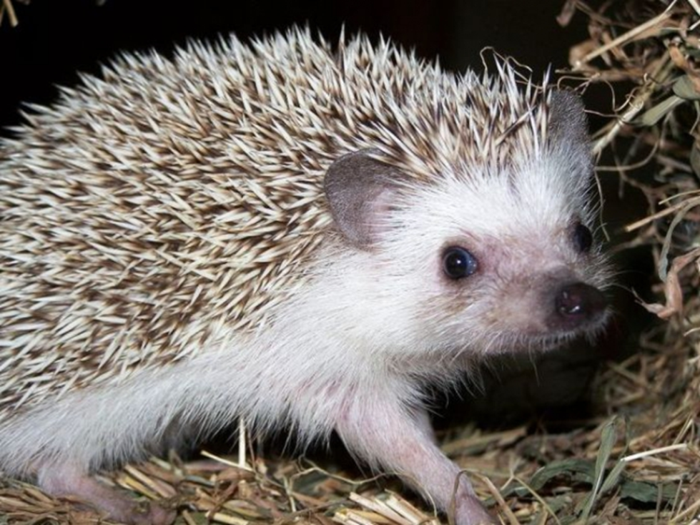
Вид детской деятельности: познавательно-исследовательская

Интеграция образовательных областей: «познавательное развитие», «речевое развитие», «социально-коммуникативное развитие», «художественно-эстетическое развитие», «физическое развитие»

Задачи:
- Расширить знания детей о ежах (внешний вид, образ жизни, питание, повадки).
- Учить детей понимать природные взаимосвязи.
- Упражнять в звукоподражании.
- Развивать артикуляционный аппарат, мышление.
- Воспитывать интерес и бережное отношение к живой природе.
- Развивать мелкую моторику рук.
Материалы и оборудование:
Презентация «Здравствуй, ежик», интерактивная доска, яблоки настоящие и вырезанные из цветного картона с написанными на них вопросами, пластилин, черный перец горошком, семечки подсолнечника, оборудование для лепки.

Методы и приёмы:
Практические - дыхательное и имитационное упражнение «Ежик», физ. минутка «Ежик серенький», артикуляционное упражнение «Ежик», артикуляционное упражнение «Причмокивание», пальчиковая гимнастика «Ежик колкий».
Словесные — чтение стихотворения, повторение поговорки, рассказ о воспитателя, беседа.
Наглядные — презентация «Здравствуй, Ежик», игрушка Ежика, яблоки, вырезанные из картона.

Логика образовательной деятельности:

Ребята, у нас сегодня в гостях маленький лесной зверек.
Между сосен, между ёлок
Пробежали сто иголок.
Сто иголок не простых,
Едут яблоки на них.
(Еж)
Ежик хочет рассказать вам о своей лесной жизни. (Показ игрушки «Еж», на доске появляется 1 слайд презентации).

Воспитатель: Еж — небольшой зверек, живет в лесу, в зарослях кустарников. Спинка его покрыта короткими колючими иголками, а голова и брюшко — шерсткой. За своими иголками еж ухаживает, чистит их с помощью пальцев на лапках. Расскажи нам, ежик, о своей жизни, пожалуйста.(2слайд)
Рассказ о жизни ежа.

Родился я, ребятки, весной. Было нас два брата и одна сестра. (3 слайд)А сколько всего, знаете? Трое ежат. Были мы малюсенькие и все время лежали под брюшком у мамы-ежихи. А брюшко у нее теплое, мягкое и молоком пахнет. Вот мы и сосали мамино молочко все вместе разом, причмокивая. Вот так. (Звукоподражание). А вы можете повторить? (4 слайд)

(Артикуляционное упражнение «Причмокивание»).

Сначала мы – ежата были совсем голенькие и слепые. А потом у нас открылись глазки и стали вырастать маленькие мягкие иголочки. Иголочки наши подрастали и твердели, пока не стали совсем твердыми. Тогда мама-ежиха начала нас по лесу водить, учить, показывать что к чему. А мы за ней как пыхтящий паровозик с вагончиками. (5 слайд)

Как вы думаете, ребята, почему мама не выпускала нас, ежат, пока не выросли иголки? (Ответы детей). Без иголок мы беззащитные, легкая добыча.

Скоро мы начали сами себе еду искать. Знаете, что ежи любят кушать? Все, что попадется: змей, птичьи яйца, кузнечиков, яблоки и груши, улиток, пчел, червяков, земляные корешки, ягодки, ящериц, мышек. С наступление темноты мы выползаем из норы и ищем себе пищу. Всю ночь топает, под каждый листок заглядываем, переворачиваем ветки. У нас чуткие нос и ушки. (6-10 слайды)
Мы, как и люди, различаем многие цвета. А остальные звери видят мир только в черных и белых цветах.

Почему нас называют ночными охотниками? (Ответы детей). Потому что мы охотимся, ищем пищу ночью.

Дыхательное и имитационное упражнение «Ежик»
Покажите, как ежик ищет еду, морщит носик, фыркает.
Дети, подражая воспитателю, морщат носик и прикусывают нижнюю губу, произносят звук «ф-ф-ф».
Покажите, как ежик сердится, пыхтит.
Дети хмурят брови и произносят звукосочетания «пых-пых-пых».
Ежик надувает и сдувает щеки.
Дети надувают щеки, а затем делают выдох с призвуком «пу-у-у».
Когда ежик устанет
Выдох горлышком с призвуком «ха-а-а».
Язычок высовывает
Широкий язычок кладут на нижнюю губу и держат 5 секунд в таком положении
Ежик вдруг начал зевать
Имитируют зевание
Не пора ли с ним играть?

Физ. минутка «Ежик серенький»
(выполняем движения согласно тексту)

Ежик серенький бежит.
Видит палочка лежит.
Еж нагнулся, палку взял
Да и дальше побежал.
Вот болото, а по ней
Ежик с палочкой своей.
Прыг – скок, прыг – скок
Перебрался на песок.
Дальше ежик наш бежит.
Птенчик жалобно пищит.
Ежик птенчика берет
И в гнездо его кладет.
Лапкой птичкам помахал
И домой он побежал.

Когда у нас выросли твердые иголки, нам уже не страшны стали ни собаки, ни волки, ни медведи, ни лисы. Даже пословица такая есть: «На то ежику и щетина дана, чтоб собаки не кусали». Хотя лисы мы, ежи, все-таки боимся. Она нас хитростью берет. Загонит в лужу, а мы воду не любим и сразу разворачиваемся. Тут лиса хвать ежа за мягкий живот и съедает, только иголки остаются. Или возьмет и написает на ежа сверху, еж тоже раскроется и – пропал. Лиса ведь хитрое и коварное животное. Кто в сказках самый хитрый, лукавый, увертливый и коварный? Конечно же – лиса. (11 слайд)

От врагов нас только иголки и спасают. Ножки ведь у нас коротенькие, быстро бегать мы не умеем. Иголки покрывают все ежиное тело, кроме головы и живота. Вот мы их и защищаем, свернувшись в клубок. Чуть опасность почувствуем, сразу свернемся в клубок, зашипим и затукаем, как маленький мотоцикл. Вот так. А вы можете повторить?

Артикуляционное упражнение «Ежик»
(закрытым ртом издавать губами звуки, подобные «тук-тук-тук»)

А в конце осени ежи сворачиваются в клубок и спят в теплом гнездышке-норке устланном травой, мхом и листьями. А раз всю зиму еж спит, то и запасов ему не надо делать, как белке, например. Перед тем, как залечь в спячку, нам нужно много еды съесть. Ведь если не зажиреешь к зиме, тощим ляжешь, так и помрешь, солнечных деньков не дождавшись. А просыпаемся мы только весной, когда станет совсем тепло.(12 слайд)

Как вы думаете, нужны ежам запасы на зиму, как белкам? Почему? (Ответы детей). Нет, не нужны, ведь мы всю зиму спим.
Ребята, если вам доведется повстречаться с ежиком, я вас очень прошу – не забирайте его к себе домой. Ежи не живут в домах, они заболевают и умирают. Мы любим жить у себя в лесу, а не у вас в домах. Если встретите ежика, рассмотрите его тихонько, не пугая, и идите дальше своей дорогой. А еж отправится дальше по своим лесным ежиным делам. (13 слайд)
Послушайте стихотворение. В нем рассказывается про одного ежика, которого забрали из леса в дом. К счастью, все закончилось хорошо для этого ежика, и его отнесли обратно в лес.

- Если Ежик не пьет молоко,
Значит, где-то в лесу далеко
Под кустами, в гнезде из листочков,
Есть у ежика сын или дочка.
Значит, надо ежика взять
И в лес отнести опять.
(Ю.Щербаков)

Ну что, ребята, понравился вам мой рассказ? (Ответы детей).
Что нового вы узнали о ежах? (Ответы детей).

А сейчас конкурс! Я буду задавать вам вопросы о нас, ежах. Вопросы написаны на бумажных яблочках. Кто на вопрос ответит, тому это яблочко подарю. А еще угощу настоящим яблочком.

Вопросы:
1. Какими рождаются ежи?
2. Расскажите о детстве ежей: как растут, учатся, кушают.
3. Когда ежиха начинает выводить ежат из норы? Почему? Зачем?
4. Чем питаются взрослые ежи?
5. Почему ежей называют лесными охотниками?
6. Как ежи зимуют?
7. Назовите ежиных врагов?
8. Какие звуки умеют издавать ежи?
9. Как вы поступите, повстречав живого ежика?

Молодцы, ребята! Кушайте яблочки на здоровье. Вы теперь много знаете о ежах. И самое главное, я уверен, что никто из вас никогда не обидит ежика. Вот вам книжки - малышки о нас, ежах. Из них вы узнаете еще много интересного. А сейчас пора прощаться. Спасибо за заботу и помощь. До свидания!

Наш ежик ушел. Но мы можем сделать себе ежиков из пластилина и семечек подсолнечника. Как, по-вашему, из чего лучше сделать голову и живот ежа? А колючки? (Ответы детей).

Давайте разомнем пальчики, приготовим их к работе.

Пальчиковая гимнастика «Ежик колкий»

Ежик, ежик колкий, Пальцы двух рук сплетены в замок.
Покажи иголки. Движения кистями вправо-влево.
Вот они. Вот они. Вот они. Пальцы выпрямляются, кисти
сложены в замок.
Ежик, ежик колкий, Движения кистями вправо-влево
Спрячь свои иголки. с выпрямленными пальцами.
Раз, и нет иголок. Пальцы складываются в замок.

Лепка из пластилина и природного материала.
(14 - 19 слайды)

Обыгрывание поделок, угощение яблоками.

Приложение для изготовления книжек — малышек.

«Ежик»
Все ежа видели, все его знают. И все его любят, хоть он на вид и сердитый. При встрече съежиться в шар и недовольно пыхтит. Рассерженный моток колючей проволоки. Этакий нелюдимый лесной колобок: «Я от бабушки ушел, я от дедушки ушел, а от тебя-то и подавно уйду».
И уйдет! Высунет сперва из колючего мотка мокрый рубчатый нос. Потом заблестит озорной черный глаз. Носом пошмыгает, глазом покрутит – да как припустит со всех четырех! Только пяточки замелькают.
Н. Сладков.

Загадки

1. Не портной, а всю жизнь с иголками ходит.

2. Мастер шубу себе сшил, иглы вынуть позабыл.

3. Под соснами, под ёлками лежит мешок с иголками.

4. Ползёт - ползёт, иголки везёт.

Сердитый недотрога
Живёт в глуши лесной.
Иголок очень много,
А нитки не одной.
Ответ (Ёж)

Лежала между ёлками
Подушечка с иголками.
Тихонечко лежала,
Потом вдруг убежала.
Ответ (Ёж)

Вот иголки и булавки
Выползают из-под лавки.
На меня они глядят,
Молока они хотят.
Ответ (Ёжик)

Между сосен, между елок
Бродит тысяча иголок.
Но не сделать ни стежка
Все иголки без ушка!

Лесной колобок колючий-бок.

Жили-были старик со старухой - те самые, от которых Колобок укатился. Пошли они в лес. Старик и говорит старухе:
- Глянь-ка, старуха, никак под кустиком-то наш Колобок лежит?
Старик плохо видел, да и у старухи глаза слезились. Наклонилась она поднять Колобок, и наткнись на что-то колючее. Старуха: "Ой!" -А Колобок вскочил на коротенькие ножки и покатил по дорожке.
Катится Колобок по дорожке,- навстречу ему Волк.
- Колобок, Колобок, я тебя съем!
- Не ешь меня, Серый Волк, я тебе песенку спою:
Я лесной Колобок - Колючий Бок!
Я по коробу не скребен,
По сусеку не метен,
На сметане не мешен.
Я под кустиком рос,
Весь колючками оброс,
Я на ощупь нехорош,
Меня голыми руками не возьмешь!
Я от дедушки ушел,
Я от бабушки ушел,
От тебя, Волк, подавно уйду!
Волк рассердился,- хвать его лапой. Колючки в лапу впились Волку,- ой, больно! А Колобок подскочил и покатился по дорожке, только его Волк и видел!

Катится Колобок, навстречу ему Медведь.
- Колобок, Колобок, я тебя съем!
- Где тебе, косолапому, съесть меня!
Я лесной Колобок - Колючий Бок!
Я по коробу не скребен,
По сусеку не метен,
На сметане не мешен.
Я под кустиком рос,
Весь колючками оброс,
Я на вкус нехорош,
Меня в рот не возьмешь!
Я от дедушки ушел,
Я от бабушки ушел,
Я от Волка ушел,
От тебя, Медведь, подавно уйду!
Медведь разозлился, хотел его в пасть схватить, губы наколол,- ой, больно! А Колобок опять покатился,-только Медведь его и видел!

Катится Колобок,- навстречу ему Лиса.
- Колобок, Колобок, куда катишься?
- Качусь по дорожке.
Колобок, Колобок, спой мне песенку!
Колобок и запел:
Я лесной Колобок - Колючий Бок!
Я по коробу не скребен,
По сусеку не метен,
На сметане не мешен.
Я под кустиком рос,
Весь колючками оброс,
Я кругом нехорош,
Как меня ты возьмешь?
Я от дедушки ушел,
Я от бабушки ушел,
Я от Волка ушел,
Я от Медведя ушел,
От тебя, Лиса, не хитро уйти!
И только было покатился по дорожке,- Лиса его тихонечко, одними коготками толк в канаву! Колобок - плюх!- в воду. Мигом развернулся, заработал лапками,- поплыл. Тут все и увидели, что это совсем не Колобок, а настоящий лесной еж.
(В. Бианки). * * *

Среди палых листьев тихо
Пробирается ежиха,
А за ней гуськом спешат
Восемь маленьких ежат.

Говорит она ежатам,
Незадачливым ребятам:
«Тише, детки, не шуршите
И лису не разбудите.
Нас лиса не любит, злючка,
За коварные колючки
И готова всякий раз
Поохотиться на нас».

